DIAGNÓSTICO DE LA GESTIÓN ESTADÍSTICA EN LAS UNIVERSIDADES DEL SISTEMA UNIVERSITARIO ESTATAL

INTRODUCCIÓN.
En el marco del Plan de Desarrollo del SUE, en el capítulo de Fortalecimiento del SUE se cuenta con la estrategia de Fortalecer la Gestión de las Universidades Públicas, dentro de las cuales se tiene la actividad de Diseñar Modelos de gestión para la planeación, seguimiento y rendición de cuentas, para el cual se definió realizar estudios de buenas prácticas entre las Universidades del SUE en diferentes temáticas.
De cara a lo anterior desde la Comisión de Jefes de Planeación del SUE se priorizo para la vigencia 2022 la realización de dos diagnósticos, el primero relacionado con la Gestión de Planes de Desarrollo y Modelos de Gerencia y el segundo con la Gestión Estadística.
Desde la Secretaría técnica de la Comisión, se adelantó un proceso de recolección de información y análisis, que brinda un panorama general del estado del arte de las temáticas al interior del SUE.

DESCRIPCIÓN GENERAL DEL INSTRUMENTO.
Para el caso de la Gestión Estadística se realiza un inventario de las Universidades del SUE en los siguientes componentes:
- Normatividad.
- Planeación Estadística.
- Infraestructura tecnológica y herramientas de procesamiento.
- Recursos humanos y financieros.
- Alcance de la Gestión Estadística.

EQUIPO FORMULADOR DEL INSTRUMENTO.
- Délany Ramírez – UTP
- Alberto Rodríguez – UNAL
- Revisión: Francisco Uribe – UTP, Jaime Montoya – UDEA.

FICHA TÉCNICA.
- Población Objetivo: Universidades del Sistema Universitario Estatal.
- Fecha de aplicación: del 20 de septiembre al 4 de octubre de 2022.
- Cantidad de respuestas: 30 universidades (88% de la población).
- Método de recolección: Encuesta digital a través de Google Forms.

GENERALES (resultados):
Existe un área o unidad encargada de la consolidación, suministro, uso y/o gestión de la información cuantitativa.
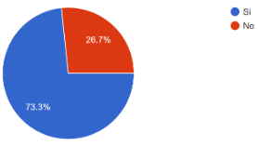

22 Universidades (73,3%) manifiestan contar con un área o unidad encargada de la gestión de la información cuantitativa.

¿Existe al interior de la universidad normatividad que defina y regule la actividad de producción estadística para el uso institucional?
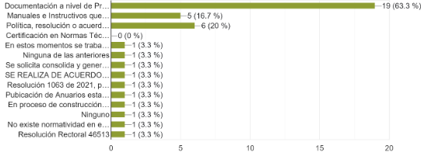
Frente a la documentación, la mayor proporción de universidades define o regula la actividad estadística a través de documentación a nivel de procesos, seguido de Políticas, resoluciones o acuerdos y por Manuales e Instructivos.

PLANEACIÓN ESTADISTICA (respuestas):
¿Existe en la universidad un Plan Estadístico Institucional (o instrumento que haga sus veces)?
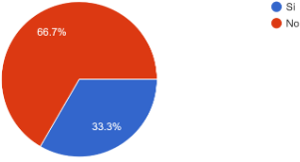

En la mayor proporción de Universidades no se cuenta con el desarrollo de un Plan Estadístico (20 de 30 Universidades)

¿Cuáles de los siguientes elementos contempla el Plan Estadístico Institucional (o instrumento que haga sus veces)?
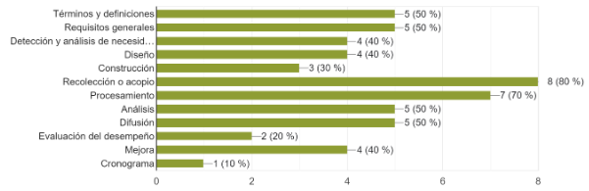
Para las Universidades que manifestaron contar con un Plan Estadístico, la gráfica relaciona los capítulos o temáticas abordadas.
Es importante mencionar que las temáticas se tomaron de la Norma NTCPE 1000 del DANE-ICONTEC.

INFRAESTRUCTURA TECNOLÓGICA Y HERRAMIENTAS DE PROCESAMIENTO.
La universidad cuenta con un instrumento tecnológico para la centralización de los datos que se generan desde los diferentes procesos académicos y administrativos (datawarehouse, datalakes, bodega de datos, entre otros).
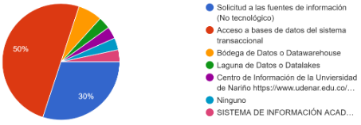
Frente a la forma de centralización y acceso a los datos:
  - La mitad de las Universidades cuentan con acceso a la base de datos del sistema transaccional.
  - El 30% Utiliza medios no tecnológicos.
- 2 Universidades cuentan con una bodega de datos.

¿Qué herramientas de procesamiento de datos emplea para la gestión de la información cuantitativa/estadística a nivel institucional?

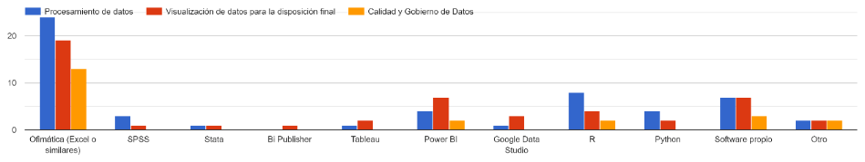

En la mayor proporción, se utilizan herramientas Ofimáticas. Adicional a estas, se destaca el mayor uso de Power BI para la visualización de datos, El uso del Lenguaje R y Python para el procesamiento de datos.
De igual manera, se resalta el uso de software propio en algunas universidades.

RECURSOS HUMANOS Y FINANCIEROS.
¿Cuál es la cantidad de personas que se dedica exclusivamente a la gestión de datos y producción de información cuantitativa para uso institucional?
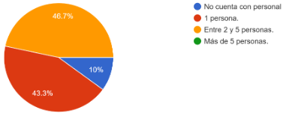
Para esta pregunta, se encontró que la mayor proporción de Universidades cuenta con un equipo entre 2 y 5 personas para la gestión de datos, seguido por universidades que cuentan con 1 persona para este fin.
Adicionalmente se encontró que 3 Universidades no cuentan con personal para esta gestión.

¿Considera que la cantidad de personas que se dedica exclusivamente a la gestión de datos y producción de información cuantitativa para uso institucional es suficiente para cubrir las necesidades institucionales?

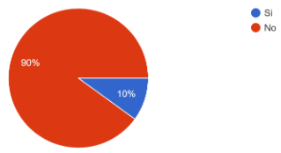

En 27 de las 30 Universidades consultadas se considera que el personal dedicada a la labor de gestión de datos no es suficiente.

¿La Institución dispone de recursos financieros para la gestión de datos y producción de información cuantitativa para uso institucional? (Múltiple respuesta).
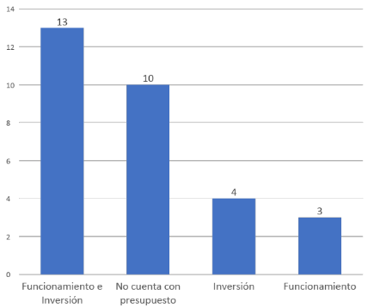

Frente al Origen de los recursos, la mayor parte de las Universidades cuenta con recursos de funcionamiento y/o inversión.
Sin embargo, llama la atención que 10 Universidades manifestaron no contar con recursos para la gestión estadística.

ALCANCE
¿Con cuáles propósitos se gestiona la información estadística en la universidad?
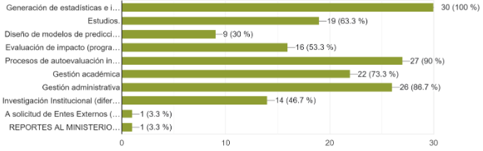

Frente a los alcances, las categorías con mayor calificación fueron:

- Generación de estadísticas e indicadores.
- Procesos de autoevaluación institucional y/o programas.
- Gestión Administrativa.
- Gestión Académica.
Llama la atención que los ejercicios de Estudios y de Modelos de Predicción están emergiendo en nuestras instituciones.

¿En cuáles procesos se demanda información estadística a nivel institucional?
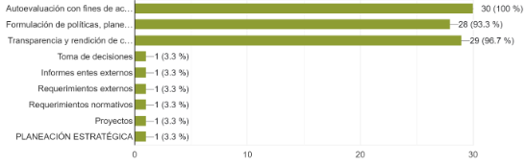

Frente a los procesos que demandan información, casi todas las universidades manifestaron usarla para la autoevaluación con fines de acreditación, transparencia y rendición de cuentas y la formulación de políticas, planes o programas.

Llama la atención la poca calificación de la categoría Toma de Decisiones.

¿Del listado, cuáles considera son usuarios de la información estadística que se provee? Seleccionar los 5 más importantes.

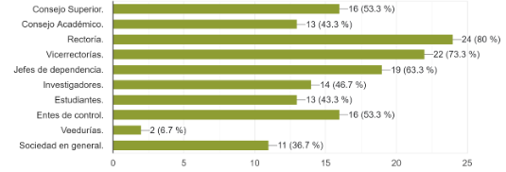
Entre los grupos de valor mayor calificados se encuentran:
- Rectoría.
- Vicerrectorías.
- Jefes de dependencia.
- Consejo Superior.
- Entes de control.

DISPOSICIÓN Y COMUNICACIÓN.

¿En los últimos tres años a través de qué mecanismos la universidad dispuso la información estadística generada?

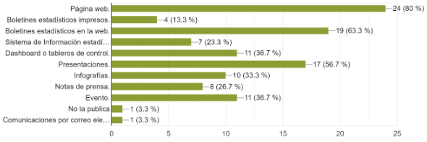
La mayor proporción de universidades dispone la información a través de la Página web, Boletines estadísticos en la web y presentaciones.
También destaca que 1 de cada 3 universidades hace uso de dashboards o tableros de control.
Por último, se destaca que la impresión física tuvo de las menores calificaciones.
La Universidad dispone las fuentes de datos en portales de datos abiertos como por ejemplos datos.gov.co.

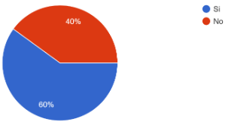

Un poco más de la mitad de las Universidades publica información a través del portal datos.gov.co

En su criterio en qué nivel se encuentra la cultura de la disposición y uso de la información estadística para a nivel institucional.
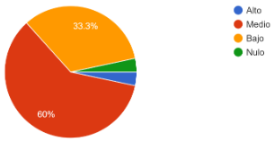
A pesar de los avances que se han presentado en las variables anteriores, casi todas las universidades manifiestan que la cultura de la disposición y uso de la información es Media o baja.

NORMAS TÉCNICAS.
En el ejercicio de gestión de la información estadística la universidad hace uso de normas técnicas de calidad, como ejemplo la Norma Técnica de Calidad del Procesos Estadístico – NTCPE1000 (DANE/ICONTEC).
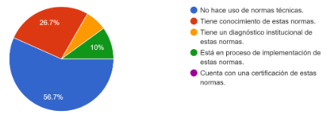
Frente a la Normas Técnicas:
- Un poco más de la mitad de las Universidades no hace uso de éstas.
- El 26,7% tiene conocimiento de su existencia,
- El 10% está en proceso de implementación, y
- El 6,7% de las Universidades tiene un diagnóstico.

FINALES.

¿Cuáles son los principales productos o resultados que considera puedan ser útiles para el Sistema Universitario Estatal o para otras Universidades?

- Las Universidades deberían establecer un proceso de escuela cooperativa, para desarrollar capacidades internas y avanzar en los temas relacionados con la producción estadística y la ciencia de datos.
- Unificar modelos estadísticos, de consulta de datos, visualización y análisis de indicadores que permita hacer una comparación entre universidades.
- Acompañar a las IES que tienen debilidades en el uso y apropiación sobre la gestión estadística a través de las experiencias
- La gestión de información a gran escala, en el entendido que la UNAD cuenta con más de 100 mil estudiantes y así mismo es la magnitud de la información y buenas prácticas de otras instituciones para su implementación y aplicación.

Quiere plantear algún comentario u observación frente a la gestión estadística en la institución o a nivel del Sistema Universitario Estatal que no haya sido abordado en esta exploración.

- Las Universidades deberían explorar el uso de software libre para la gestión estadística.
- Siempre en cualquier ámbito para un manejo eficiente de la información estadística es necesario un equipo interdisciplinar que pueda gestionar datos de diferentes características
- UN visualizados estadísticos de Educación Superior, Estandarización de la información Estadística de la Educación Superior a través de un sistema de Información
- Revisar la posibilidad de centralizar las estadísticas de las IES que pertenecen al SUE, para contar con datos comparativos, teniendo en cuenta que, la publicación de las estadísticas nacionales no es oportuna.
- Debería existir un sistema para la gestión de información de las universidades del SUE tanto a nivel de captura de información como de reportes.
- Desde el SUE, poder generar proyecto encaminado a la consecución de recursos para el desarrollo de software que facilite la obtención de datos en tiempo real para la toma de decisiones.
- Generar espacios de orientación para la conformación de grupos estadísticos al interior de las IES

CONCLUSIONES GENERALES.

- En la mayor proporción de Universidades no se cuenta con el desarrollo de un Plan Estadístico (20 de 30 Universidades).
- Para esta pregunta, se encontró que la mayor proporción de Universidades cuenta con un equipo entre 2 y 5 personas para la gestión de datos, seguido por universidades que cuentan con 1 persona para este fin. Adicionalmente se encontró que 3 Universidades no cuentan con personal para esta gestión. En 27 de las 30 Universidades consultadas se considera que el personal dedicada a la labor de gestión de datos no es suficiente.
- Frente al Origen de los recursos, la mayor parte de las Universidades cuenta con recursos de funcionamiento y/o inversión. Sin embargo, llama la atención que 10 Universidades manifestaron no contar con recursos para la gestión estadística.
- Llama la atención la poca demanda de información estadística para la toma de decisiones, siendo considerados los usuarios más importantes la rectoría, vicerrectorías, entre otros.

